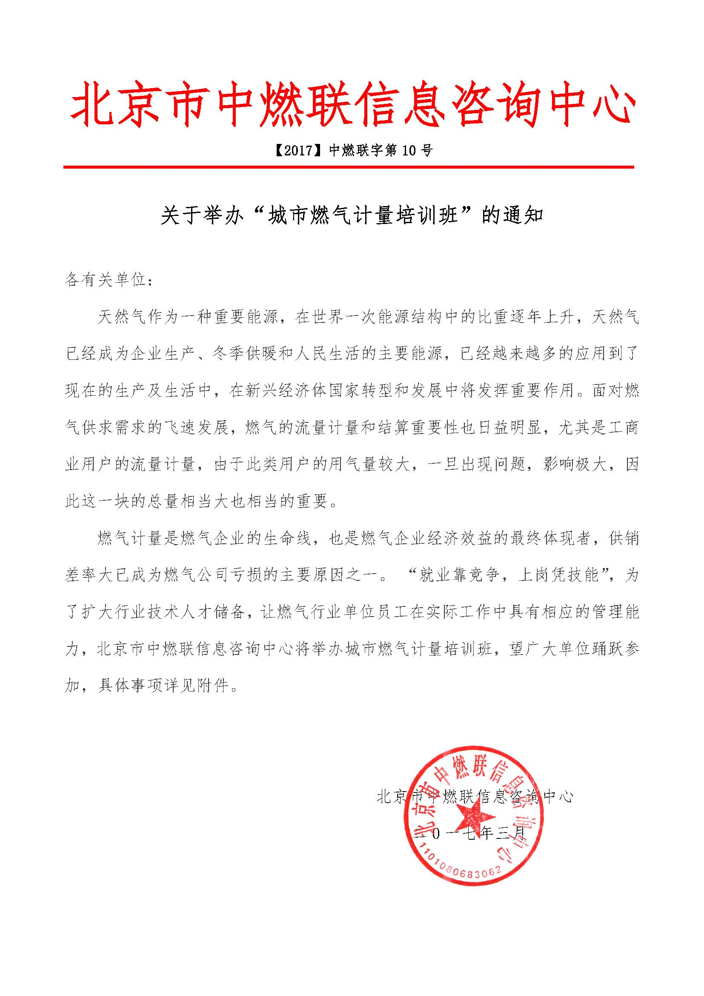
附件：
一、培训目的和意义：
通过培训，使参训人员能够了解天然气的基本知识；掌握燃气计量的基础知识；掌握流量计及其附属系统的使用维护；掌握站场计量流程的切换操作；了解健康、安全、环保基础知识等，从而达到燃气计量职业技能的基本要求。
二、组织结构：
主办单位：北京市中燃联信息咨询中心
支持单位：中国天然气行业联合会、中国天然气设备网、天然气（煤层气）与管道网
三、培训对象：
1.各省（市、自治区、直辖市）、市（州）、县（市、区）燃气计量主管部门；
2.燃气公司从事运营、生产、经营管理、营销、技术质量、工程技术、调度、计量等相关岗位的管理人员。
四、教学培训计划：
日期 | 时间 | 培 训 内 容
第一天 | 上午 | 一、计量名词术语  二、计量单位  三、计量法
 | 下午 | 一、测量误差的概念  二、测量数据处理
第二天 | 上午 | 一、天然气计量方式  二、天然气计量标准条件  三、天然气计量系统
 | 下午 | - 天然气输差分析  - 城镇燃气供销差管理（产生的原因、计算方法与降低措施解决方案）  - 天然气输差控制
第三天 | 上午 | 一、天然气贸易计量法规  二、天然气计量管理  三、交接计量管理
 | 下午 | 一、天然气计量设备  1.超声波流量计  2.涡轮流量计  3.温度变送器/压力变送器  4.流量计算机  二、计量设备相关检定规程
五、培训时间、地点、费用：
培训时间：7月25-29（25日报到、26-28日培训、29日返程）
地点：大连
培训费用：2600元(含会务、教材、场地、专家等费用)食宿统一安排，费用自理。
六、其他培训学习安排：
《燃气行业营销与市场拓展技能高效特训班》时间：6月16-18日 地点：北京
《城镇燃气企业投资人、董事长及总经理战略研修班》时间：7月15日 地点：上海
《LNG点供模式、安全运营、发展前景及利润最大化发展策略培训班》 时间：7月24-28日
地点：大连
城市燃气计量培训班报名回执表
经研究，我单位选派下列同志参加学习:
单 位
通讯地址
联 系 人 |  |  |  | 所属部门 |  |  | 职务
联系电话 |  |  |  | 传真 |  |  | 手机
邮 箱 |  |  |  |  |  |  | QQ、微信
参加人员：
姓名 | 部门 | 职务 | 微信号、QQ | 联系电话（手机） |  | 邮箱（发课件时使用） |  |  | 住宿要求
 |  |  |  |  |  |  |  |  | 单住□、合住□
 |  |  |  |  |  |  |  |  | 单住□、合住□
 |  |  |  |  |  |  |  |  | 单住□、合住□
 |  |  |  |  |  |  |  |  | 单住□、合住□
 |  |  |  |  |  |  |  |  | 单住□、合住□
 |  |  |  |  |  |  |  |  | 单住□、合住□
开发票单位名称：
发票类型：增值税专用发票（ ） 增值税普通发票（ ）
开发票项目：培训费（ ）会议费（ ）会务费（ ）
指定收款账号：  户 名：北京市中燃联信息咨询中心  开户行：中国银行北京丰台东大街支行  账 号：3220 6400 9805 |  |  |  |  |  | 报名单位（公章）：  负责人签字：  日期：
组委会秘书处：
贾主任：13683043745
电话：010-57734050 QQ:1483729027 Email ：chinagasorg@163.com
注：此表复制有效，企业组团参会30人以上可自行指定地点。

